Príloha č. 36
k vyhláške č. .../2009 Z. z.

Vzor

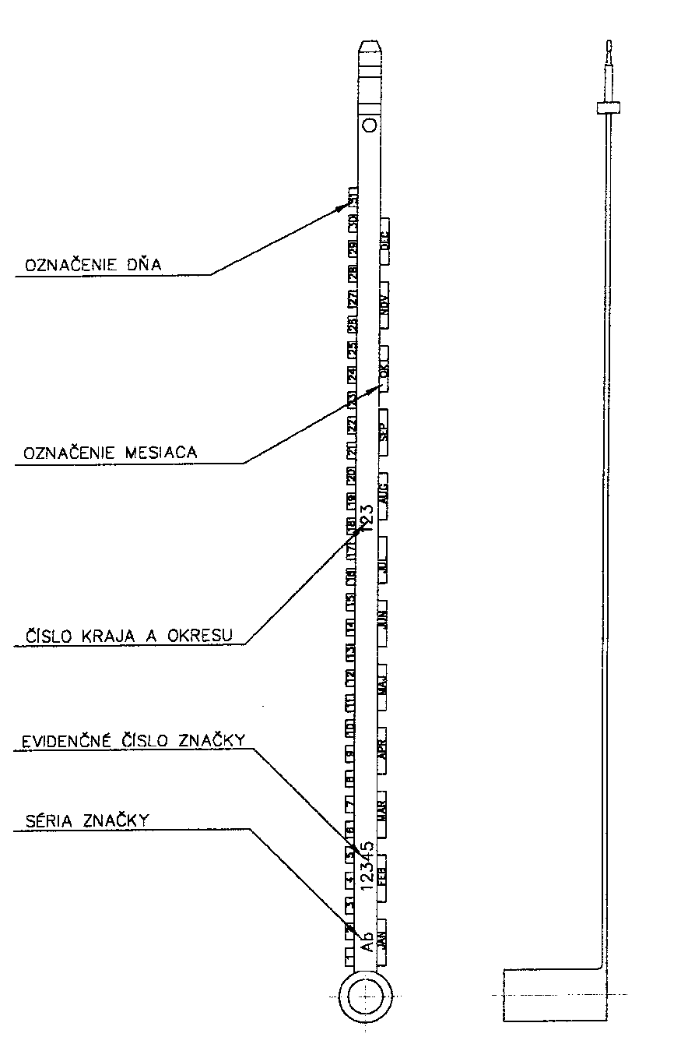
Značka

